

**МИНОБРНАУКИ РОССИИ**

*Федеральное государственное бюджетное образовательное учреждение высшего образования*

***«МИРЭА – Российский технологический университет»***

**РТУ МИРЭА**

Отчет по выполнению практического занятия 4 **Тема:** Определение эффективного алгоритма сортировки **Дисциплина:** Структуры и алгоритмы обработки данных

Выполнил студент Антонов А.Д.

Группа ИКБО-01-20

**Москва 2021**

# Содержание

## Задание 1. Определение эффективного алгоритма в среднем случае 3

* 1. Сортировка простого обмена с условием Айверсона ………………... 3 1.2 Шейкерная сортировка ……………………………………………….. 9
  2. Анализ результатов 1­й и 2­й сортировок 14
  3. Графики зависимостей практических вычислительных

сложностей 1­й и 2­й сортировок …………………………………….. 15

* 1. Сортировка слиянием 16
  2. Анализ результатов 2­й и 3­й сортировок 21
  3. Графики зависимостей практических вычислительных

сложностей 2­й и 3­й сортировок ……………………………………. 22

1. Задание 2. Определение эффективного из алгоритмов для наихудшего и наилучшего случаев 23
   1. Результаты тестирования алгоритмов на упорядоченных массивах 23
   2. Асимптотическая сложность алгоритмов в лучшем и худшем

случаях …………………………………………………………………... 28

* 1. Таблица асимптотической сложности алгоритмов 29

Выводы 30

Список используемой литературы 30

# Задание 1. Определение эффективного алгоритма в среднем случае

Вариант 2.

## Сортировка простого обмена с условием Айверсона Постановка задачи

Разработать алгоритм сортировки простого обмена (пузырька) с условием Айверсона, провести анализ вычислительной и емкостной сложности алгоритма на массивах, заполненных случайно.

## Описание алгоритма сортировки

При переборе массива попарно сравниваются соседние элементы. Если порядок их следования не соответствует заданному критерию упорядоченности, то элементы меняются местами. В результате одного такого просмотра при сортировке по возрастанию элемент с самым большим значением ключа переместится («всплывет») на последнее место массива. При следующем проходе на свое место «всплывет» второй по величине элемент и т.д. Отсутствие перестановок на какой-либо итерации означает упорядоченность массива (условие Айверсона).

## Алгоритм сортировки

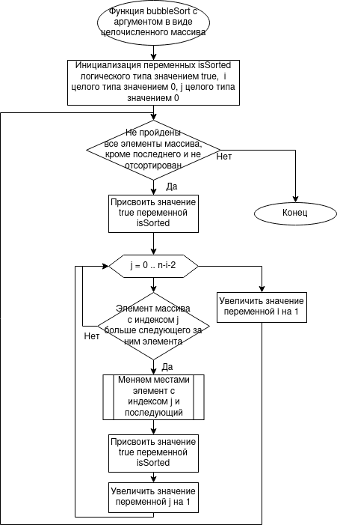

Рис. 1 ­ Блок-схема сортировки пузырьком с условием Айверсона

## Оценка функции роста скорости выполнения алгоритма сортировки

Определим теоретическую сложность алгоритма при помощи таблицы операторов.

Таблица 1 ­ Подсчет количества операторов в алгоритме сортировки простого обмена

|  |  |  |  |
| --- | --- | --- | --- |
| Номер оператора | Оператор | Время  выпол­ нения одного операто­ ра | Кол­во выпол­ нений оператора в строке |
| 1 | bool isSorted = false; | C1 | 1 раз |
| 2 | for (int i = 0;  !isSorted && i < n­1; ++i) { | C2 | n раз |
| 3 | isSorted = true; | C3 | n­1 раз |
| 4 | for (int j = 0;  j < n ­ i ­ 1; ++j) { | C4 | n(n­1) раз |
| 5 | if (v[j] > v[j+1]) { | C5 | n(n­1) ­ 1 раз |
| 6 | std::swap(v[j], v[j+1]); | C6 | n(n­1) ­ 1 раз |
| 7 | isSorted = false;}}} | C7 | n(n­1) ­ 1 раз |

Из таблицы 1 получим функцию роста выполнения алгоритма сортировки простого обмена. Пусть *T* (*n*) ­ время выполнения алгоритма, зависящее от *n*. Тогда

*T* (*n*) = *C*1 + *C*2 *· n* + *C*3 *·* (*n −* 1) + *C*4 *·* (*n*2 *− n*)

+*C*5 *·* (*n*2 *− n −* 1) + *C*6 *·* (*n*2 *− n −* 1) + *C*7 *·* (*n*2 *− n −* 1)

После упрощения получаем

*T* (*n*) = *C*1 + *C*2 *· n* + *C*3 *· n − C*3 + *C*4 *· n*2 *− C*4 *· n*

+*C*5 *· n*2 *− C*5 *· n − C*5 + *C*6 *· n*2 *− C*6 *· n − C*6*.*

+*C*7 *· n*2 *− C*7 *· n − C*7

Подведя подобные, получаем

*T* (*n*) = *An*2 + *Bn* + *C.*

Оставляя справа только доминирующую функцию, получаем порядок роста *T* (*n*) =

*O*(*n*2), где *n* ­ размер массива.

## Емкостная сложность сортировки

Емкостная сложность алгоритма порядка *O*(*n*) т.к. используется только исходный массив размера *n*.

## Код функции сортировки

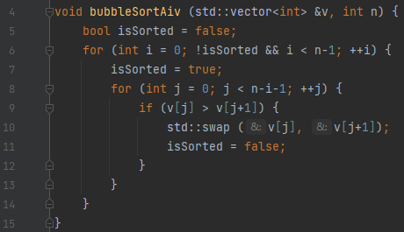

Рис. 2 ­ Код сортировки пузырьком

## Тестирование функции сортировки

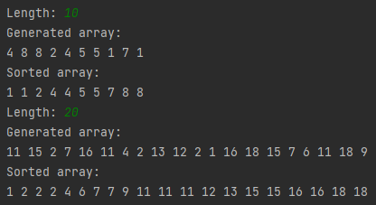

Рис. 3 ­ Результаты тестирования на работоспособность сортировки пузырьком

## Сводная таблица тестирования

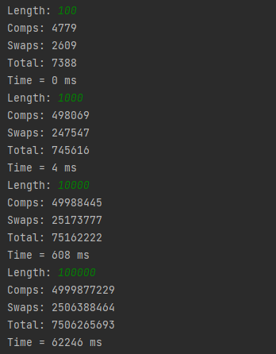

Рис. 4 ­ Результаты тестирования сортировки пузырьком

Таблица 2 ­ Сводная таблица тестирования сортировки пузырьком

|  |  |  |  |
| --- | --- | --- | --- |
| n | *T* (*n*) | *T*Т = *f* (*C* + *M* ) | *T*п = *C*ф + *M*ф |
| 100 | <1 мс | *O*(*n*2) | 7388 |
| 1000 | 4 мс | 745616 |
| 10000 | 608 мс | 75162222 |
| 100000 | 62246 мс | 7506265693 |
| 1000000 | - | - |

Для тестирования была создана версия функции сортировки со встроенной отладкой. (рисунок 5).

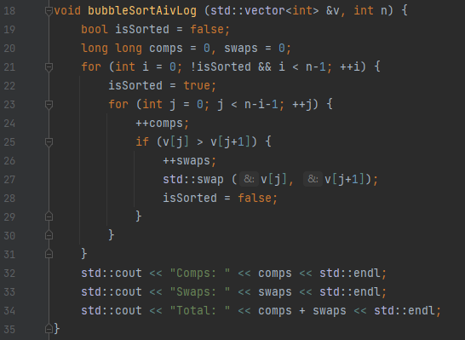

Рис. 5 ­ Функция bubbleSortAivLog

## Шейкерная сортировка Постановка задачи

Разработать алгоритм шейкерной сортировки (двусторонний пузырек), провести анализ вычислительной и емкостной сложности алгоритма на массивах, заполненных случайно.

## Описание сортировки

Является улучшенной версией сортировки пузырьком. На первом проходе мы задвигаем максимальный элемент в конец массива, потом же идем в обратном направлении и двигаем минимум в начало. Отсортированные крайние области массива увеличиваются после каждой итерации.

## Алгоритм сортировки

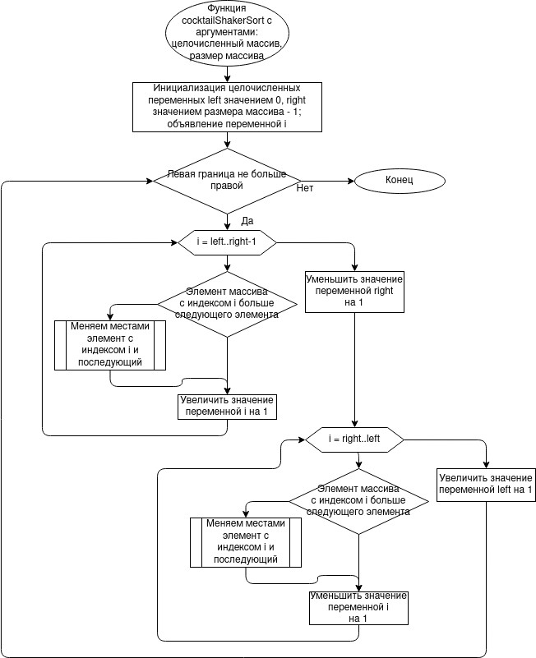

Рис. 6 ­ Блок­схема шейкерной сортировки

## Оценка функции роста скорости выполнения алгоритма сортировки

Определим теоретическую сложность алгоритма при помощи таблицы операторов.

Таблица 3 ­ Подсчет количества операторов в алгоритме шейкерной сортировки

|  |  |  |  |
| --- | --- | --- | --- |
| Номер оператора | Оператор | Время  выпол­ нения одного операто­ ра | Кол­во выпол­ нений оператора в строке |
| 1 | int left = 0; int right  = n ­ 1; | C1 | 1 раз |
| 2 | while (left *≤* right) | C2 | n раз |
| 3 | for (int i = left;  i < right; ++i) { | C3 | n(n­1) раз |
| 4 | if (v[i] > v[i+1]) { | C4 | n(n­1)­1 раз |
| 5 | std::swap(v[i], v[i+1])}} | C5 | n(n­1)­1 раз |
| 6 | ­­right; | C6 | n­1 раз |
| 7 | for (int i = right­1;  i *≥* left; ­­i) { | C7 | n(n­1) раз |
| 8 | if (v[i] > v[i+1]) { | C8 | n(n­1)­1 раз |
| 9 | std::swap(v[i], v[i+1])}} | C5 | n(n­1)­1 раз |
| 10 | ++left;} | C10 | n­1 раз |

Из таблицы 3 получим функцию роста выполнения алгоритма сортировки простого обмена. Пусть *T* (*n*) ­ время выполнения алгоритма, зависящее от *n*. Тогда

*T* (*n*) = *C*1 + *C*2 *· n* + *C*3 *·* (*n*2 *− n*) + *C*4 *·* (*n*2 *− n −* 1)

+*C*5 *·* (*n*2 *− n −* 1) + *C*6 *·* (*n −* 1) + *C*7 *·* (*n*2 *− n*)*.*

+*C*8 *·* (*n*2 *− n −* 1) + *C*9 *·* (*n*2 *− n −* 1) + *C*10 *·* (*n −* 1)

После упрощения и подведя подобные получаем

*T* (*n*) = *An*2 + *Bn* + *C.*

Оставляя справа только доминирующую функцию, получаем порядок роста *T* (*n*) =

*O*(*n*2), где *n* ­ размер массива.

## Емкостная сложность сортировки

Емкостная сложность алгоритма порядка *O*(*n*) т.к. используется только исходный массив размера *n*.

## Код функции сортировки

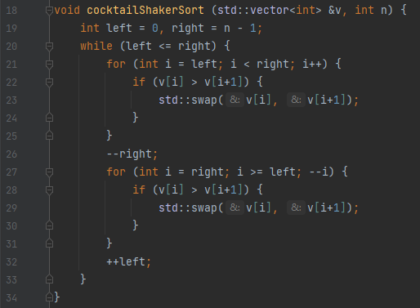

Рис. 7 ­ Код шейкерной сортировки

## Тестирование функции сортировки

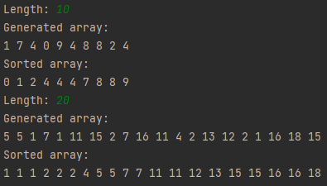

Рис. 8 ­ Результаты тестирования на работоспособность шейкерной сортировки

## Сводная таблица тестирования

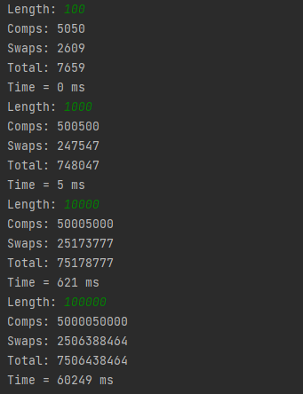

Рис. 9 ­ Результаты тестирования шейкерной сортировки

Таблица 4 ­ Сводная таблица тестирования шейкерной сортировки

|  |  |  |  |
| --- | --- | --- | --- |
| n | *T* (*n*) | *T*Т = *f* (*C* + *M* ) | *T*п = *C*ф + *M*ф |
| 100 | <1 мс | *O*(*n*2) | 7659 |
| 1000 | 5 мс | 748047 |
| 10000 | 621 мс | 75178777 |
| 100000 | 60249 мс | 7506438464 |
| 1000000 | - | - |

Для тестирования была создана версия функции сортировки со встроенной отладкой (рисунок 10).

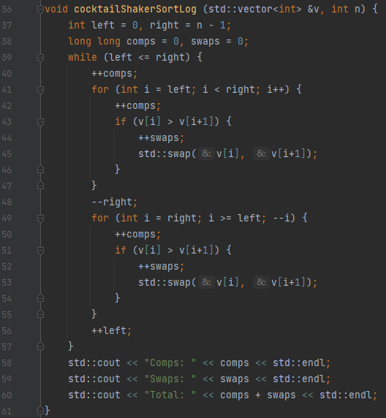

Рис. 10 ­ Функция cocktailShakerSortLog

## Анализ результатов 1­й и 2­й сортировок

По таблицам 2 и 4 непросто заметить разницу в скорости выполнения сортировки. Несмотря на одинаковую асимптотическую сложность, шейкерная сортировка все же в среднем имеет намного меньше операций перестановки по сравнению с пузырьковой, что можно заметить по практической вычислитель­ ной сложности алгоритма и скорости выполнения программы. Отсюда следует, что алгоритм шейкерной сортировки в среднем случае эффективнее алгоритма сортировки пузырьком с условием Айверсона.

## Графики зависимостей практических вычислительных сложностей 1­ й и 2­й сортировок

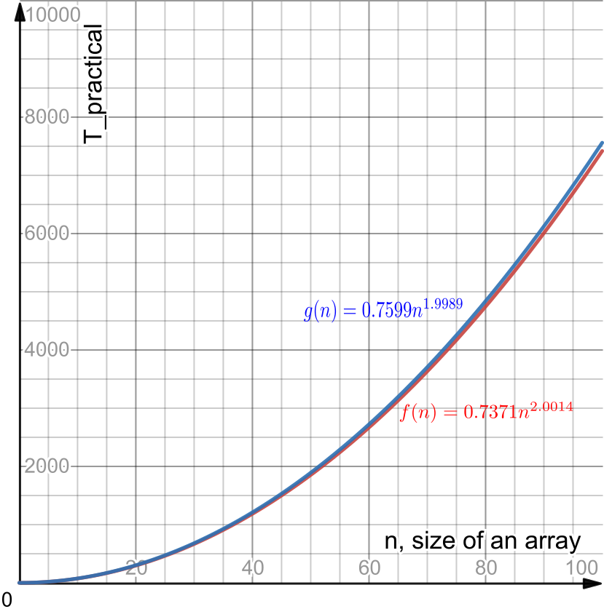

Рис. 11 ­ Сравнение скоростей сортировок пузырьком и шейкерной

На рис. 11 приведены графики зависимостей практических вычислительных сложностей алгоритмов сортировки пузырком с условием Айверсона *f* (*n*) = 0*.*7371*n*2*.*0014 и шейкерной сортировки от размера n массива *g*(*n*) = 0*.*7599*n*1*.*9989. По графикам можно заметить разницу в росте времени работы алгоритмов – время работы шейкерной сортировки растет медленнее с увеличением размера массива.

## Сортировка слиянием Постановка задачи

Разработать алгоритм сортировки простым слиянием. Сформировать таблицу результатов для массива, заполненного случайными числами. Определить емкостную сложность алгоритма. Определить асимптотическую сложность алгоритма.

## Описание алгоритма сортировки

Сортировка слиянием состоит из двух главных действий:

* + 1. Разделить неотсортированный массив на *n* подмассивов, каждый из которых содержит один элемент (т.е. массив считается отсортированным).
    2. Повторно производить слияние подмассивов для создания больших по размеру сортированных подмассивов, пока не останется единственный подмассив, который и будет нашим отсортированным массивом.

## Алгоритм сортировки

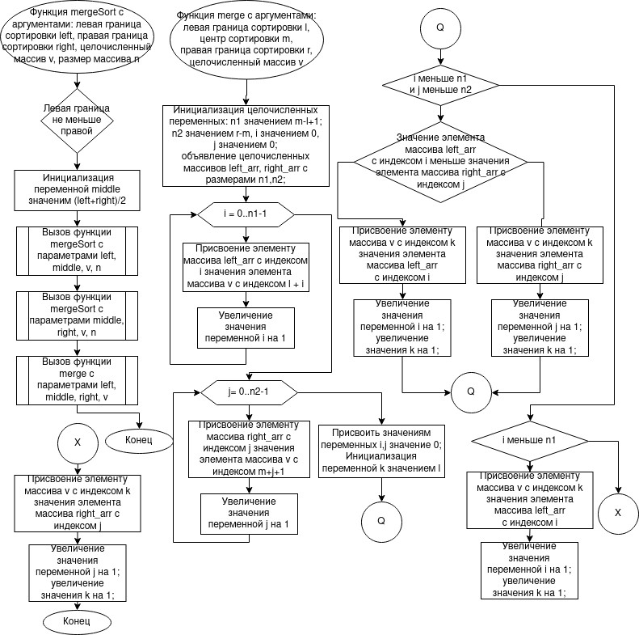

Рис. 12 ­ Блок­схема сортировки простым слиянием

## Оценка функции роста скорости выполнения алгоритма сортировки

Временная сложность функции merge = Θ(*n*) т.к. в функции нет вложенных циклов и не происходят операции со скоростью меньше чем Θ(*n*). Для оценки скорости выполнения рекурсивного алгоритма mergeSort сначала запишем его в рекуррентом виде

*T* (*n*) = *aT* ( *b* ) + *f* (*n*)*,* где *a ≥* 1*, b ≥* 1 (1)

*n*

где *n* ­ размер задачи, *a* ­ количество задач в подрекурсии, *n* ­ размер каждой

*b*

подзадачи, *f* (*n*) ­ оценка сложности работы, производимой алгоритмом вне рекурсивных вызовов. Для сортировки слиянием: *f* (*n*) = Θ(*n*), т.к. кроме рекурсивных вызовов происходят только вызова функций со сложностью Θ(*n*); *a* = 2 т.к. мы вызываем две подзадачи; *b* = 2 т.к. мы разбиваем текущий массив на два подмассива. Отсюда мы получаем

*T* (*n*) = 2*T* ( 2 ) + Θ(*n*)*.*

*n*

По Мастер теореме: если *f* (*n*) = Θ(*n*), то тогда *T* (*n*) = Θ(*n* log *n*).

## Емкостная сложность алгоритма

Т.к. в данной задаче используются дополнительные массивы размера входного массива *n*, то емкостная сложности алгоритма равняется *O*(*n*) (также память расходуется на рекурсивные вызовы, но ими можно пренебречь по сравнению с памятью на создание дополнительных массивов).

## Код функции сортировки

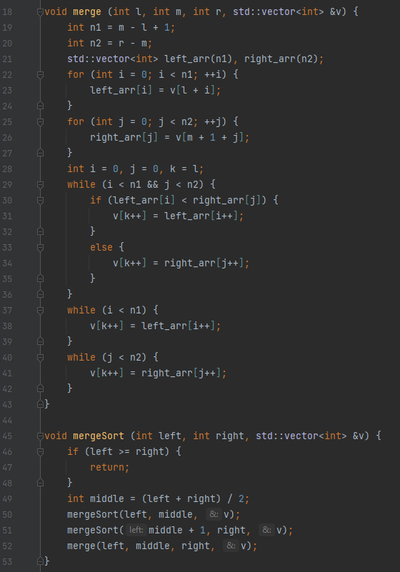

Рис. 13 ­ Код сортировки слиянием

## Тестирование функции сортировки

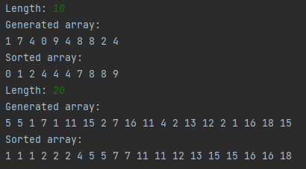

Рис. 14 ­ Результаты тестирования на работоспособность сортировки простым слиянием

## Сводная таблица тестирования

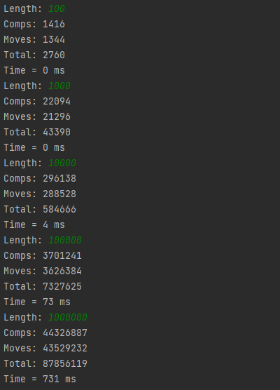

Рис. 15 ­ Результаты тестирования сортировки слиянием

Таблица 5 ­ Сводная таблица тестирования сортировки слиянием

|  |  |  |  |
| --- | --- | --- | --- |
| n | *T* (*n*) | *T*Т = *f* (*C* + *M* ) | *T*п = *C*ф + *M*ф |
| 100 | <1 мс | Θ(*n* log *n*) | 2760 |
| 1000 | <1 мc | 43390 |
| 10000 | 4 мс | 584666 |
| 100000 | 73 мс | 7327625 |
| 1000000 | 731 мс | 87856119 |

Для тестирования была создана версия функции сортировки со встроенной отладкой. (рисунок 16).

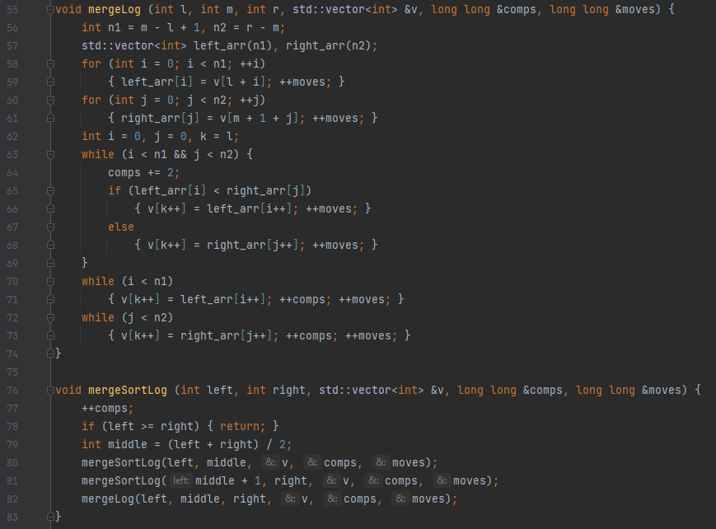

Рис. 16 ­ Функция mergeSortLog

## Анализ результатов 2­й и 3­й сортировок

Для сравнения шейкерной сортировки и сортировки простого слияния сравним результаты из таблиц 4 и 5. Из таблиц вычислительная сложность обо­ их алгоритмов повторяет найденную теоретически, при этом сортировка слиянием с асимптотической сложностью Θ(*n* log *n*) превосходит в скорости работы шейкерную сортировку со сложностью *O*(*n*2). Таким образом, алгоритм сортировки простым слиянием эффективнее алгоритма шейкерной сортировки по временной сложности в среднем случае.

## Графики зависимостей практических вычислительных сложностей 2­ й и 3­й сортировок

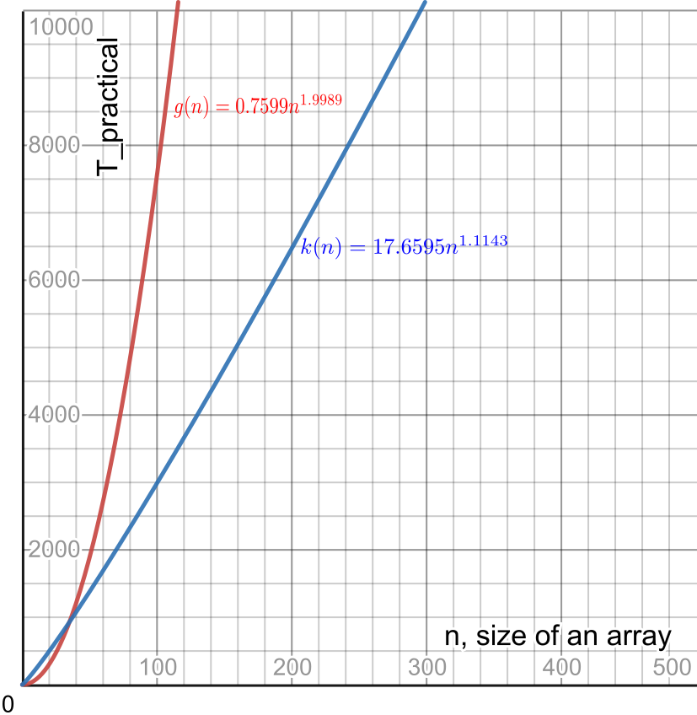

Рис. 17 ­ Сравнение скоростей шейкерной и простого слияния сортировок

На рис. 17 приведены графики зависимостей практических вычислительных сложностей алгоритмов шейкерной сортировки *g*(*n*) = 0*.*7599*n*1*.*9989 и сортировки слиянием *k*(*n*) = 17*.*6595*n*1*.*1143. По графикам можно заметить, что прак тическая сложность алгоритма сортировки слиянием растет значительно медленней сложности шейкерной сортировки.

# Задание 2. Определение эффективного из алгоритмов для наихудшего и наилучшего случаев

## Результаты тестирования алгоритмов на упорядоченных массивах

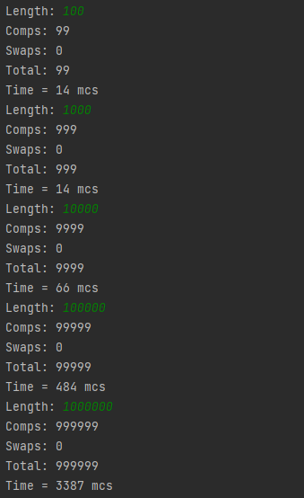

Рис. 18 ­ Результаты тестирования сортировки пузырьком с условием Айверсона в лучшем случае

Таблица 6 ­ Сводная таблица тестирования в лучшем случае

|  |  |  |  |
| --- | --- | --- | --- |
| n | *T* (*n*) | *T*Т = *f* (*C* + *M* ) | *T*п = *C*ф + *M*ф |
| 100 | 0.014 мс | *O*(*n*) | 99 |
| 1000 | 0.014 мс | 999 |
| 10000 | 0.066 мс | 9999 |
| 100000 | 0.484 мс | 99999 |
| 1000000 | 3.387 мс | 999999 |

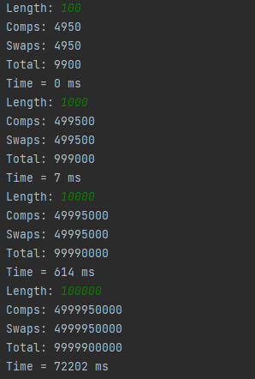

Рис. 19 ­ Результаты тестирования сортировки пузырьком с условием Айверсо­ на в худшем случае

Таблица 7 ­ Сводная таблица тестирования в худшем случае

|  |  |  |  |
| --- | --- | --- | --- |
| n | *T* (*n*) | *T*Т = *f* (*C* + *M* ) | *T*п = *C*ф + *M*ф |
| 100 | <1 мс | *O*(*n*2) | 9900 |
| 1000 | 7 мс | 999000 |
| 10000 | 614 мс | 99990000 |
| 100000 | 72202 мс | 9999900000 |
| 1000000 | - | - |

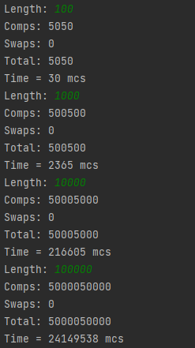

Рис. 20 ­ Результаты тестирования шейкерной сортировки в лучшем случае

Таблица 8 ­ Сводная таблица тестирования в лучшем случае

|  |  |  |  |
| --- | --- | --- | --- |
| n | *T* (*n*) | *T*Т = *f* (*C* + *M* ) | *T*п = *C*ф + *M*ф |
| 100 | 0.030 мс | *O*(*n*2) | 5050 |
| 1000 | 2.365 мс | 500500 |
| 10000 | 216 мс | 50005000 |
| 100000 | 24149 мс | 5000050000 |
| 1000000 | - | - |

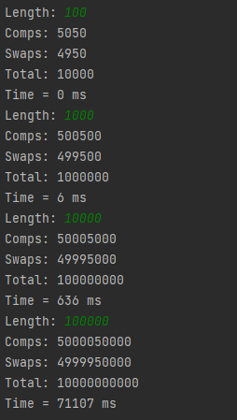

Рис. 21 ­ Результаты тестирования шейкерной сортировки в худшем случае

Таблица 9 ­ Сводная таблица тестирования в худшем случае

|  |  |  |  |
| --- | --- | --- | --- |
| n | *T* (*n*) | *T*Т = *f* (*C* + *M* ) | *T*п = *C*ф + *M*ф |
| 100 | <1 мс | *O*(*n*2) | 10000 |
| 1000 | 6 мс | 1000000 |
| 10000 | 636 мс | 100000000 |
| 100000 | 71107 мс | 10000000000 |
| 1000000 | - | - |

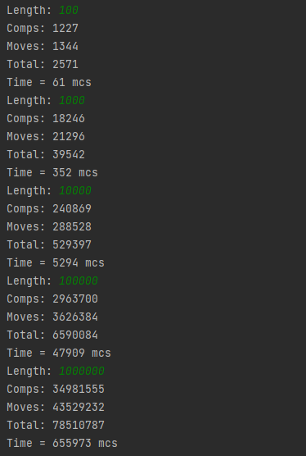

Рис. 22 ­ Результаты тестирования сортировки слиянием в лучшем случае

Таблица 10 ­ Сводная таблица тестирования в лучшем случае

|  |  |  |  |
| --- | --- | --- | --- |
| n | *T* (*n*) | *T*Т = *f* (*C* + *M* ) | *T*п = *C*ф + *M*ф |
| 100 | 0.061 мс | Θ(*n* log *n*) | 2571 |
| 1000 | 0.352 мс | 39542 |
| 10000 | 5.294 мс | 529397 |
| 100000 | 48 мс | 6590084 |
| 1000000 | 656 мс | 78510787 |

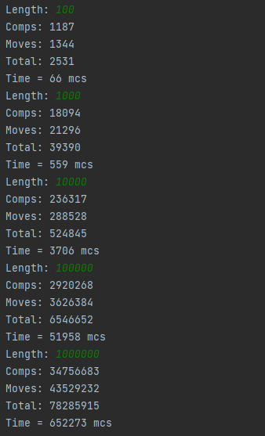

Рис. 23 ­ Результаты тестирования сортировки слиянием в худшем случае

Таблица 11 ­ Сводная таблица тестирования в худшем случае

|  |  |  |  |
| --- | --- | --- | --- |
| n | *T* (*n*) | *T*Т = *f* (*C* + *M* ) | *T*п = *C*ф + *M*ф |
| 100 | 0.066 мс | Θ(*n* log *n*) | 2531 |
| 1000 | 0.559 мс | 39390 |
| 10000 | 3.706 мс | 524845 |
| 100000 | 51 мс | 6546652 |
| 1000000 | 652 мс | 78285915 |

Функции для тестирования сортировки в лучшем и худшем случаях представлены на рисунке 24.

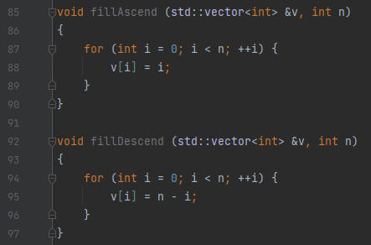Рис. 24 ­ Код функций для заполнения массивов по возрастанию и убыванию

## Асимптотическая сложность алгоритмов в лучшем и худшем случаях

Алгоритм сортировки пузырьком с условием Айверсона: в лучшем случае имеет асимптотическую сложность *O*(*n*), в худшем ­ *O*(*n*2). Алгоритм шейкерной сортировки: в лучшем и худшем случаях имеет асимп тотическую сложность *O*(*n*2).

Алгоритм сортировки слиянием: в лучшем и худшем случаях имеет асимптотическую сложность Θ(*n* log *n*).

Из вышерасмотренных алгоритмов самым эффективным является алгоритм сортировки слиянием, имея значительное преимущество во временной асимптотической сложности.

## Таблица асимптотической сложности алгоритмов

Таблица 12 ­ Асимптотическая сложность алгоритмов, рассмотренных в данной работе

|  |  |  |  |  |
| --- | --- | --- | --- | --- |
|  | Асимптотическая сложность алгоритма | | | |
| Алгоритм | Наихудший  случай | Наилучший  случай | Средний  случай | Емкостная  сложность |
| Сортировка  пузырьком с условием Айверсона | *O*(*n*) | *O*(*n*2) | *O*(*n*2) | *O*(*n*) |
| Шейкерная  сортировка | *O*(*n*2) | *O*(*n*2) | *O*(*n*2) | *O*(*n*) |
| Сортировка  простым слиянием | Θ(*n* log *n*) | Θ(*n* log *n*) | Θ(*n* log *n*) | *O*(*n*),  *O*(*n*)  дополнительно |

# Выводы

В ходе практической работы были разработаны алгоритмы сортировки простого обмена с условием Айверсона, шейкерной сортировки и сортировки простого слияния, приобретены навыки по анализу вычислительной сложности алгоритмов сортировки и определен наиболее эффективный алгоритм (сортировка простым слиянием).

# Список используемой литературы

1. Thomas H. Cormen, Clifford Stein и другие: Introduction to Algorithms, 3rd Edition. Сентябрь 2009. The MIT Press.
2. B. Strousrup: A Tour of C++ (2nd Edition). Июль 2018. Addison­Wesley.
3. Merge sort // Wikipedia [Электронный ресурс]. URL:

https://en.wikipedia.org/wiki/Merge_sort (Дата обращения: 18.04.2021)

1. Курс Algorithms, part 1 // Coursera [Электронный ресурс]. URL: [https://www.coursera.org/learn/algorithms­part1](http://www.coursera.org/learn/algorithms) (Дата обращения: 18.04.2021)